**pring Cloud 基于网关的统一授权认证**

本项目基于[汪云飞记录本](http://www.wisely.top/2017/06/14/spring-cloud-oauth2-zuul/?d=3)[Github地址](https://github.com/wiselyman/uaa-zuul)由于不好部署需要导入数据库等原因本人稍微做了一些改进,但总体上还是相似的,只是更容易跑起来,省去了导入数据库等麻烦的操作。 如果对Spring Boot开发感兴趣可以看看[JavaEE开发的颠覆者: Spring Boot实战](http://product.dangdang.com/23926195.html)作者也是汪云飞.

使用OAuth2实现多个微服务的统一认证授权,通过向OAUTH服务发送某个类型的grant type进行集中认证和授权获得access token,这个access token是受其他微服务信任的。后续访问中可以通过这个access token来进行。

* account: 用户微服务
* xfauth: OAUTH2认证授权中心
* gateway: 边界网关
* eureka: 服务注册和发现

**基础环境**

1. 开启MySql 修改xfauth配置文件bootstrap.yml中的datasource配置mysql用户名、密码、数据库名。
2. 开启Redis 修改xfauth配置文件bootstrap.yml中的redis如果默认端口号是6379 host为 localhost 则不用修改。
3. 项目中使用了lombok如果你的IDE是Eclipse需要安装相应的插件,如果是IDEA2017版本的不用安装插件已经支持。

**运行**

1. 运行eureka 端口号8888
2. 运行gateway 端口号8088
3. 运行xfauth(因为使用了JPA会自动创建数据表不用导入数据库,只需要开启mysql) 端口号5000
   * 账户1: username:fpf password:fpf
   * 账户2: username:wl password:wl

相关的设置可以在xfauth项目中的Init类中看到

1. 运行account 端口号8083

**测试**

1. 通关zuul网关访问认证服务获取 access token 8088是网关端口

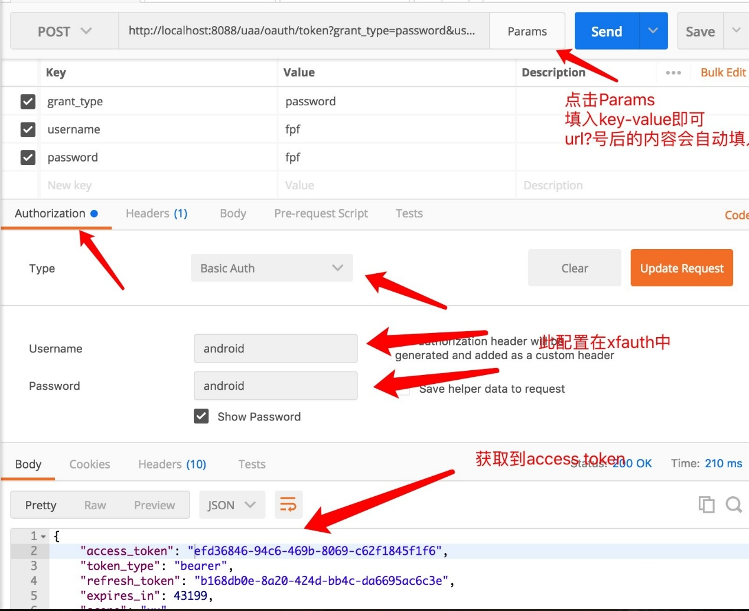

2.通过access token访问xfauth中的/userAPI获取用户信息

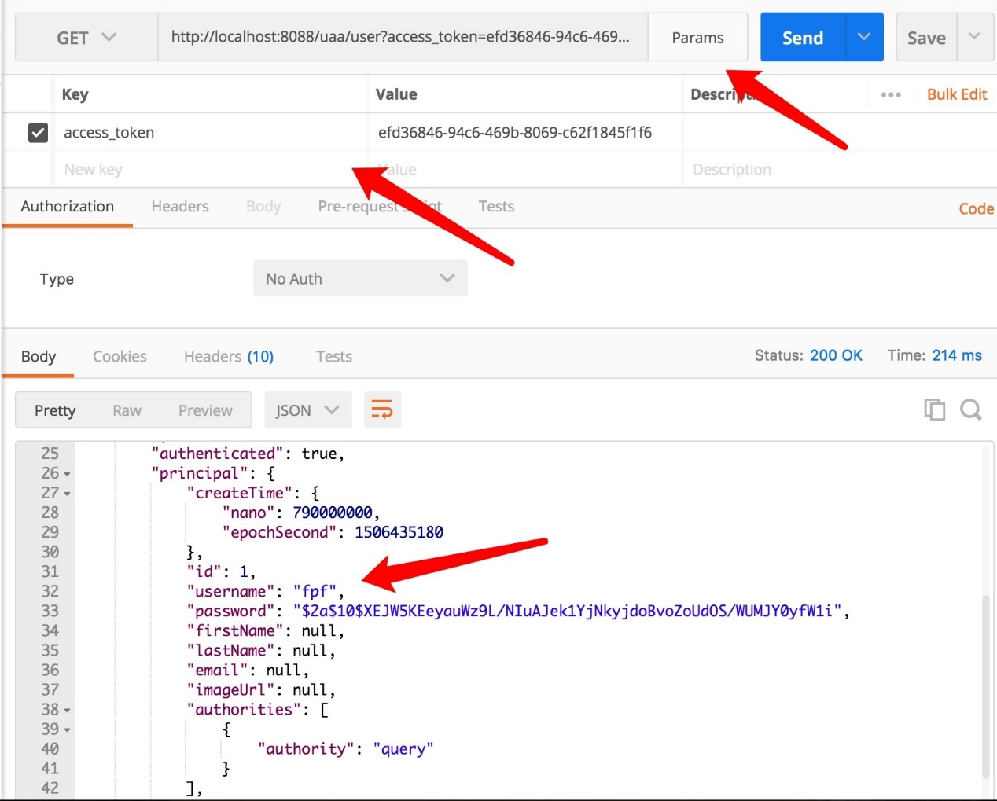

或者在header中添加Authorization

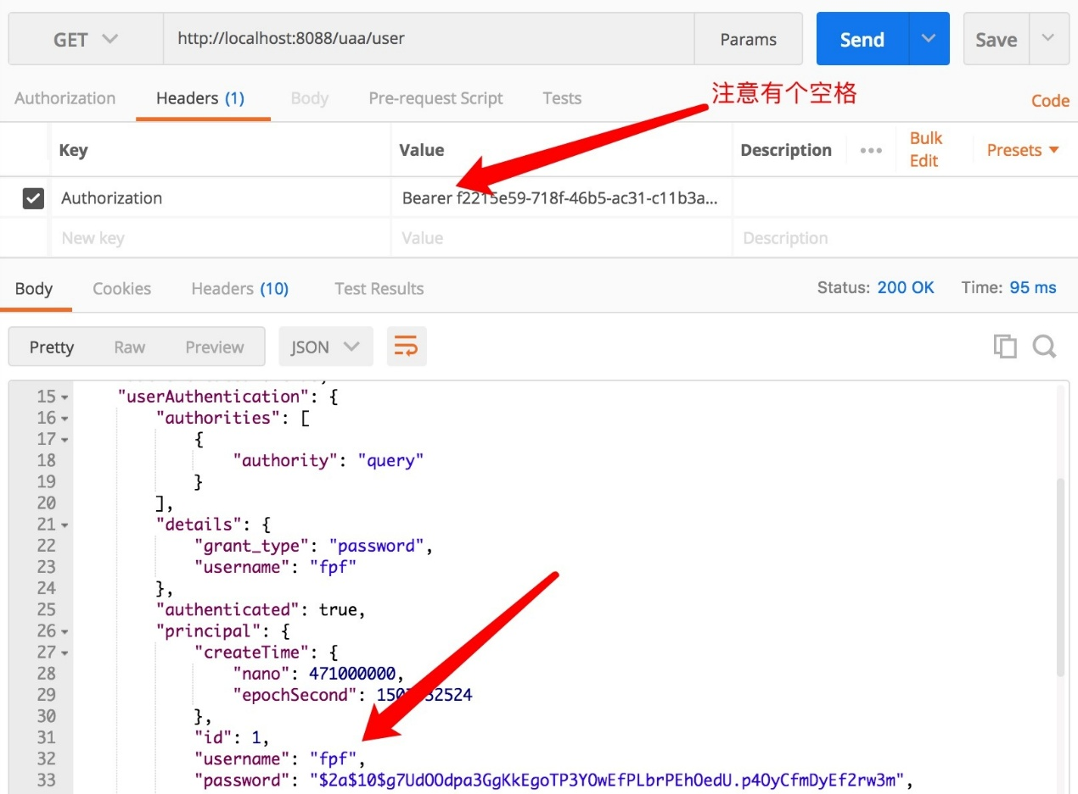

3\使用相同的access token访问account中的/currentAPI获取用户信息

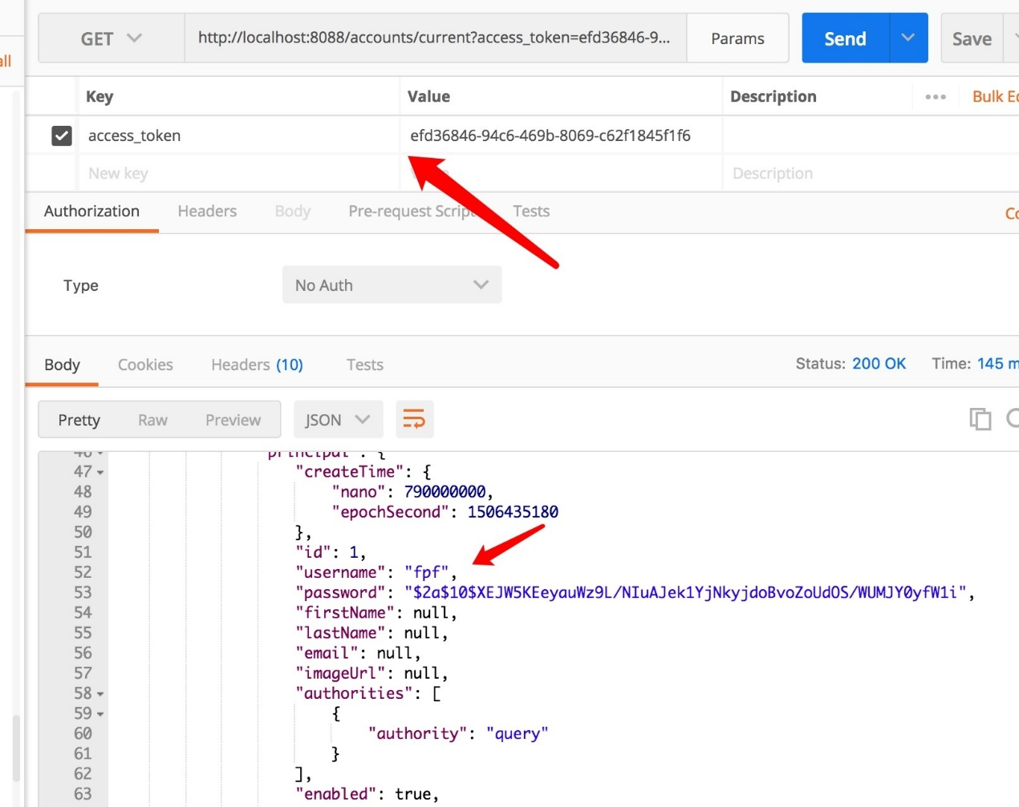

4\使用access token访问account中带权限的/queryAPI

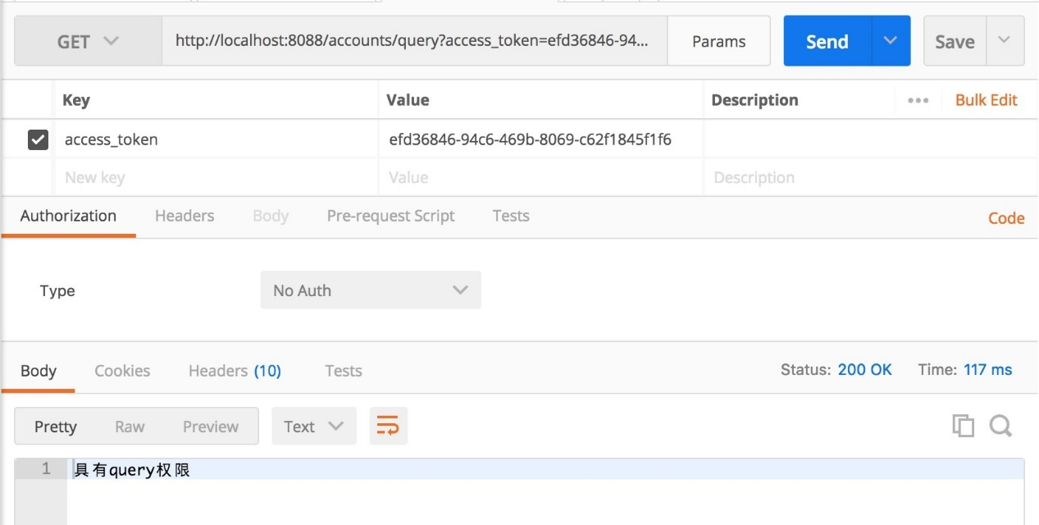

5. 使用wl用户重新获取access token访问account中带权限的/queryAPI

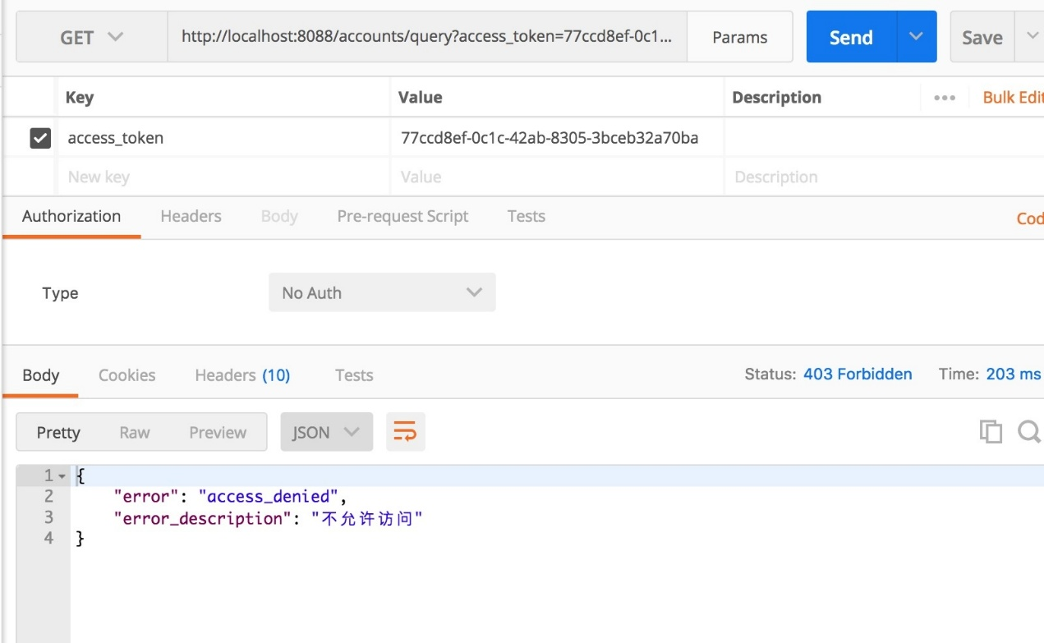

6. 注销

